**Новые бис-хелатные N,O-донорные лиганды на основе дизамещённых по нижнему ободу (тиа)каликс[4]аренов для синтеза магнитоактивных материалов на основе Ln(III)**

***Иова А.А.2, Стрельникова Ю.В.1,2, Овсянников А.С.1,2, Исламов Д.Р.1, Губайдуллин А.Т.1, Литвинов И.А.1, Соловьева С.Е.1,2, Антипин И.С.1,2***

*Студент, 5 курс специалитета*

*1Институт органической и физической химии им. А.Е. Арбузова, ФИЦ Казанский научный центр РАН, Казань, Россия*

*2Казанский (Приволжский) федеральный университет, Химический институт им. А.М. Бутлерова, Казань, Россия*

*E-mail: aa.iova@mail.ru*

Актуальной задачей современной химии является синтез новых функциональных материалов с настраиваемыми магнитными свойствами для создания квантового компьютера. Для достижения данной цели особенно привлекательными являются соединения, проявляющие свойства молекулярных магнетиков (SMM) и способные сохранять намагниченность в отсутствие магнитного поля в течение длительного времени на уровне одной молекулы [1].

Благодаря особенности f-элементов обладать высоким барьером магнитной анизотропии, комплексы ионов лантанидов(III) представляют собой перспективный класс соединений для получения SMM [2].

Благодаря своей макроциклической природе, наличию гидрофобной полости, а также возможности дизайна предорганизованного координационного центра, молекулы (тиа)каликс[4]аренов представляют собой привлекательные лиганды для получения комплексов с ионами лантанидов, обладающих настраиваемыми магнитными свойствами, включая SMM [3].

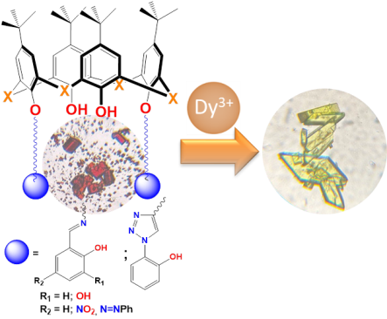В данной работе в качестве молекулярной платформы для получения моноядерных комплексов с ионами Ln(III) предложено использовать 1,3-замещённые по нижнему ободу производные (тиа)каликс[4]аренов, содержащие бис-хелатные N,O-донорные координирующие центры, а именно основания Шиффа и фенол-триазолильные производные (Рис. 1). Комплексообразование полученных соединений с катионами лантанидов (DyIII, ErIII) привело к образованию моноядерных комплексов, структура которых зависит от природы макроциклического лиганда. Изучение магнитных свойств показало, что комплекс на основе Dy(III) и азопроизводного классического каликс[4]арена проявляет свойства молекулярного магнетика в области 2-10 K в отсутствии воздействия внешним магнитным полем.

Рисунок 1. Синтез комплексов на основе полученных лигандов с катионами Dy(III).

Работа выполнена при финансовой поддержке РНФ № 22-73-10139.

**Литература**

1. Shao D., Wang X. Y. Development of Single‐Molecule Magnets //Chinese Journal of Chemistry. 2020. Vol. 38. P. 1005-1018.

2. Vieru V. et al. Increasing the Magnetic Blocking Temperature of Single‐Molecule Magnets //Angew. Chem. 2024. Vol. 136.P. e202303146.

3. Ovsyannikov A. et al. Coordination Polymers based on calixarene derivatives: Structures and properties //Coord. Chem. Rev. 2017. Vol. 352. P. 151-186.